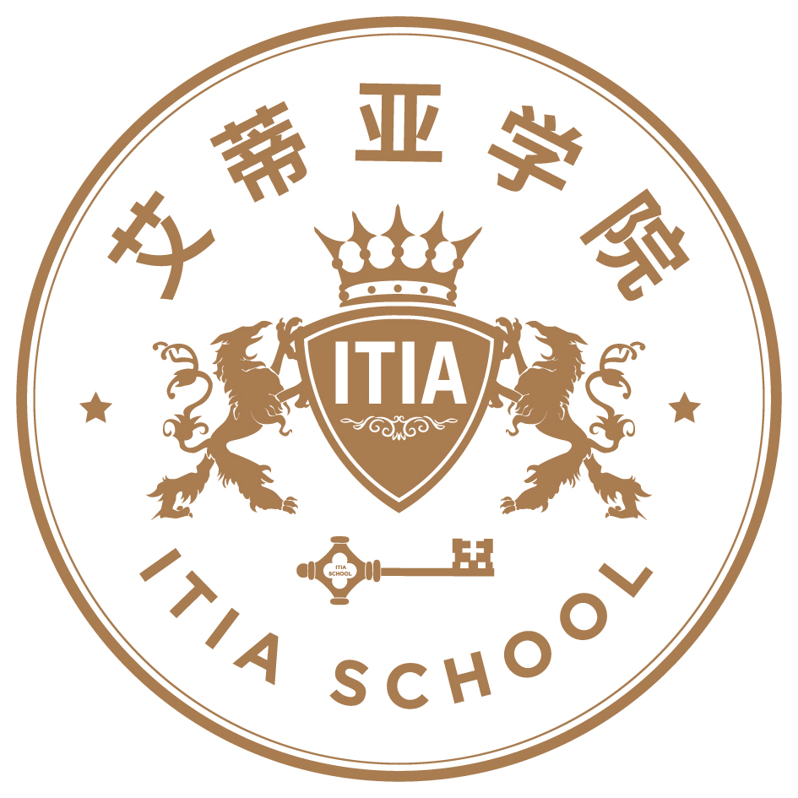
ITIA艾蒂亚学院二期
历史文化体育旅游投资课程邀请函

各相关单位：

随着旅游业的快速增长，我国的旅游投资已经成为投资重点领域。发展旅游休闲产业已经成为各级政府及投资企业的共识。
在当前如火如荼的旅游投资热潮中，涉及历史文化内容的项目占据了大部分,是新投资建设旅游项目的主力军，其中旅游演艺和佛教文化两大类型的投资项目尤其引人瞩目。近年来，体育旅游又异军突起，成为继文化旅游之后发展最为迅猛的新生力量。
ITIA艾蒂亚学院在今年4月份在杭州、三亚成功举办了“城市建设与旅游投资课程”首期班。为了探求历史文化体育旅游产业的开发模式，加深旅游投资企业、各地方政府和行业专业人士对历史、文化、体育与旅游投资之间关系的认识，提高历史文化体育类旅游项目的投资水平和项目运作能力，ITIA艾蒂亚学院将联合北京山水盛典文化产业有限公司、江苏一德文旅公司、东方盐湖城旅游发展有限公司、夏岩文化艺术集团等多家著名专业机构和知名旅游投资企业共同举办艾蒂亚学院的“历史文化体育旅游投资课程”，本课程将于2016年8月27号-9月1号在南京举办首次教学活动。
艾蒂亚学院课程以教学与实地考察、师生互动探讨与模拟实战投资为特色，本届研究班特别邀请了在历史文化体育旅游投资领域有着多年丰富经验的著名专家与投资机构、服务机构负责人为旅伯，将就文化体育旅游项目的投资开发、大型文化旅游旅游项目的建设运营及体育旅游项目的引进和管理等方面进行课堂教学，同时还将举行文化旅游典型案例考察和专场研讨和模拟投资项目活动。
本研究班面向在历史文化体育旅游领域有追求、有使命感的行政部门领导、休闲产业带动人、投资决策人及相关企业高管、专业规划设计人员等招生，现诚邀参与！
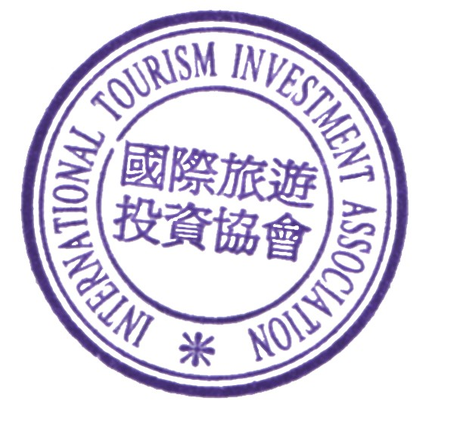
本课程研究班详情参见招生简介方案及报名表。

国际旅游投资协会
ITIA艾蒂亚学院
2016年7月15日
艾蒂亚学院二期班招生简介
- 主办单位：ITIA艾蒂亚学院
- 承办单位：北京联合世通传媒文化公司
- 协办单位：北京山水盛典文化产业集团、江苏一德文旅集团、东方盐湖城旅游发展有限公司、夏岩文化艺术集团、中国体育旅游与运动休闲产业发展研究中心
- 时间：2016年8月27-9月1日
- 地点：江苏·南京
- 研修课程及旅伯
1、郭洪钧 著名文化学者、亚洲艺术家联盟执委会执行主席
题 目：正确认识中国历史文化传统中的精华与糟粕，打通文化旅游的任督二脉
2、齐晓波 国际旅游投资协会学术顾问委员会执行委员、中国科学院地理所博士后
题 目：历史文化旅游项目的策划与规划
3、蒋世和 国际旅游投资协会副总干事、山西王家大院静升古镇景区总经理
题 目：宗教题材旅游项目的投资与运营
4、王 晓 国际旅游投资协会学术顾问委员会委员、顾问
题 目：主题公园的主题文化内涵
5、梅帅元 中国实景旅游演出创始人、北京山水盛典文化产业公司董事长
题 目：旅游演艺：文化与旅游的结合与活化
6、夏 岩 著名造园艺术家、夏岩集团董事长
题 目：文化景观营造
7、廖仲仁 国际旅游投资协会学术顾问委员会执行委员、著名旅游规划专家
题 目：历史空间改造、文化创意产业园区及文化旅游衍生品
8、杨 强 国际旅游投资协会学术顾问委员会执行委员、成都体育学院副教授、博士后
题 目：体育旅游的发展现状和未来趋势
七、日程安排
8月27日周六 | 全天报到，入住
8月28日周日 | 09:00-09:30研究班开幕式、分组、宣布各组研究课题，合影  09:40-12:00专家主题讲座1（郭洪钧）  12:00-14:00午餐及休息  14:00-16:00专家主题讲座2（齐晓波）  16:00-18:00专家主题讲座3（蒋世和）  18:30-19:30晚餐
8月29日周一 | 09:00-12:00专家主题讲座4（王晓）  12:00-14:00 午餐及休息  14:00-16:00专家主题讲座5（梅帅元）  16:00-18:00 专家主题讲座6（夏岩）  18:30-19:30 晚餐
8月30日周二 | 07:00-08:00 早餐  08:00-12:00全体学员乘车前往参观东方盐湖城道天下景区（2016年3月开业）  12:00-14:00 午餐  14:00-18:00 全体学员参观南京牛首山佛顶宫文化旅游区（2015年10月开业）  18:00-19:00 晚餐  19:30-21:00 观赏南京大报恩寺《报恩盛典》演出（2016年8月开演）
8月31日周三 | 09:00-12:00专家主题讲座7（廖仲仁）  12:00-14:00 午餐  14:00-18:00 专家主题讲座8（杨强）  18:30-19:30 晚餐
9月1日周四 | 08:30-11:00围绕当前历史文化体育旅游投资的现状，分组讨论，分析经验和问题及症结，并给出建设性的发展意见，完成研究报告，并选择一种投资类型，提交模拟投资项目。校长总结学习成果。  11:00-12:00 结业仪式并颁发证书、合影  12:00-14:00 午餐  14:00 退房后解散
八、费用
课程费：9800元/人（含培训费、专家讲课费、5晚标准间住宿费、餐费、考察费、市内交通费、资料费及镀金硬质结业证书1个，不含大交通费用）；
住宿统一安排两人合住一个标间，如需入住单人间大床房另缴纳单间差1600元人民币/人。协会会员单位报名可享受八折优惠，非会员单位报名可免费入会。
九、汇款账户
户名：北京联合世通传媒文化有限公司
开户行：上海浦东发展银行北京黄寺支行
帐号：9104 0154 7400 02165
十、报名办法：
1、本班只接受30位文化及旅游产业领导人和企业高级管理人员报名。
2、请于2016年8月10日前将报名表回传至国际旅游投资协会邮箱lytzxh@126.com或传真010-88358027，并按上述账户汇款。
3、因需要提前预定全程酒店，学员报名后一般情况下不接受退费申请。
4、报名咨询电话：010-52832436、64965898 联系人：郑小姐
5、协会网址：www.itia.org.cn
艾蒂亚学院历史文化体育旅游投资首期班
报名表
单位名称
地址
联系人 |  |  |  | 职务
电子邮箱 |  |  |  | 电话
学员信息
姓名 | 性别 | 职务 | 电 话 |  | 邮箱
费用 | 课程费：9800元/人，共（ ）人 单房差：1600元/人，共（ ）人；
总计 | （人民币大写） 拾 万 仟 佰 拾 元整； （小写）¥ 元整；
汇款账户 | 户名：北京联合世通传媒文化有限公司  开户行：上海浦东发展银行北京黄寺支行  帐号：9104 0154 7400 02165
单位确认栏 | 我单位同意参加本次研修班，报名（ ）人。  报名单位：（盖章）  年 月 日
您最关心的文化旅游投资问题及希望解决的问题：
注：1、请将报名表回传至国际旅游投资协会邮箱lytzxh@126.com或传真010-88358027，并按账户信息汇款。
- 报名咨询电话：010-52832436、64965898
- 联系人：郑小姐
4、协会网址：www.itia.org.cn

